МИНИСТЕРСТВО НАУКИ И ВЫСШЕГО ОБРАЗОВАНИЯ   
РОССИЙСКОЙ ФЕДЕРАЦИИ

ФЕДЕРАЛЬНОЕ ГОСУДАРСТВЕННОЕ БЮДЖЕТНОЕ ОБРАЗОВАТЕЛЬНОЕ УЧРЕЖДЕНИЕ ВЫСШЕГО ОБРАЗОВАНИЯ

**«БЕЛГОРОДСКИЙ ГОСУДАРСТВЕННЫЙ**

**ТЕХНОЛОГИЧЕСКИЙ УНИВЕРСИТЕТ им. В. Г. ШУХОВА»**

**(БГТУ им. В.Г. Шухова)**

Кафедра программного обеспечения вычислительной техники и автоматизированных систем

Лабораторная работа №3

по дисциплине «Технологии Web-программирования»

тема: «Серверное программирование. API»

Выполнил: ст. группы ВТ-42

Черных Артём Вячеславович

Проверил: Картамышев С.В.

Белгород 2021 г.

**Цель работы:** познакомиться с основами разработки на языке Java. Познакомится с основами разработки backend приложения, в частности с использованием серверных фреймворков (Spring). Научиться составлять API системы.

Для написания backend-части системы был выбран язык Java и фреймворк Spring. Также было составлено API для получения данных доски (в целом и по отдельности) и операции с пользователем (войти, регистрация).

**Запросы и результаты в Postman**

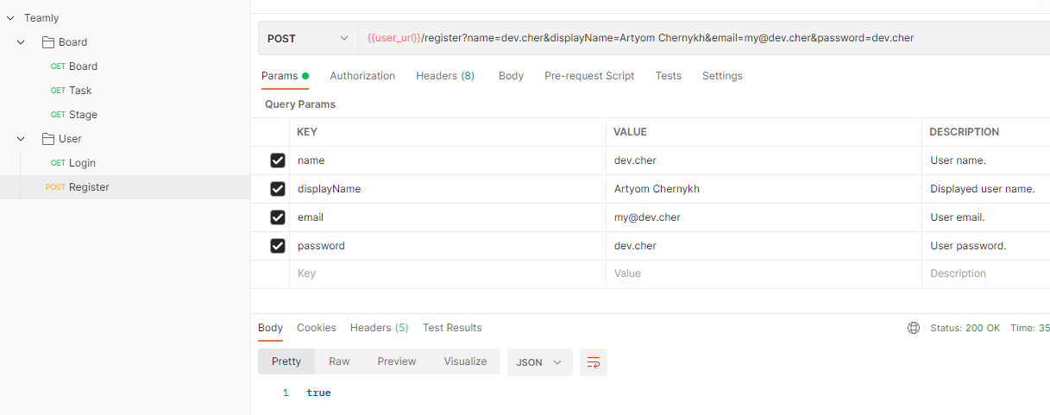

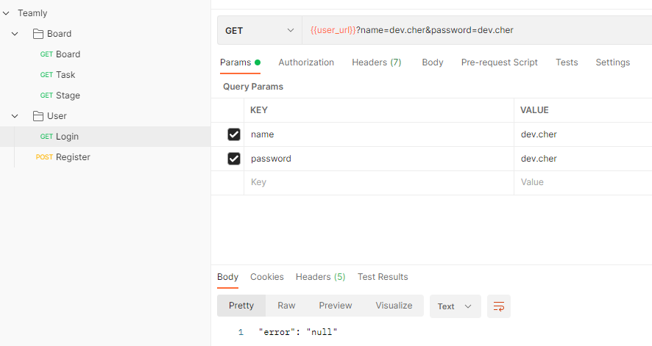

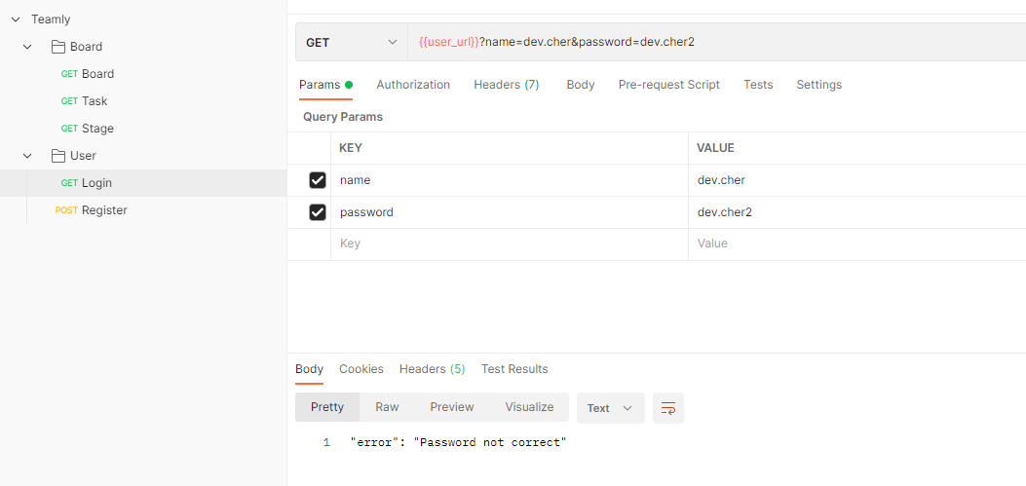

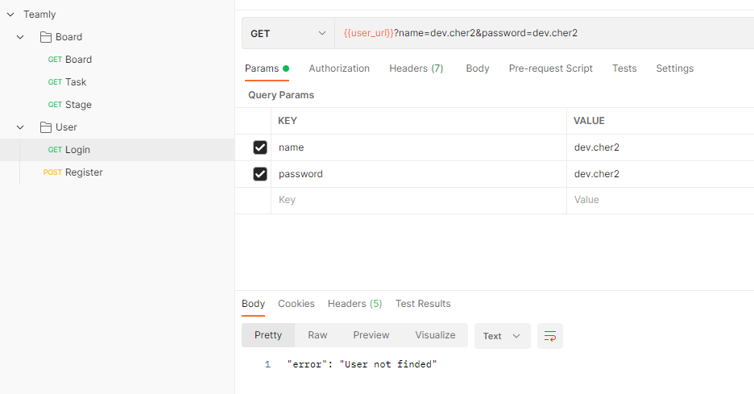

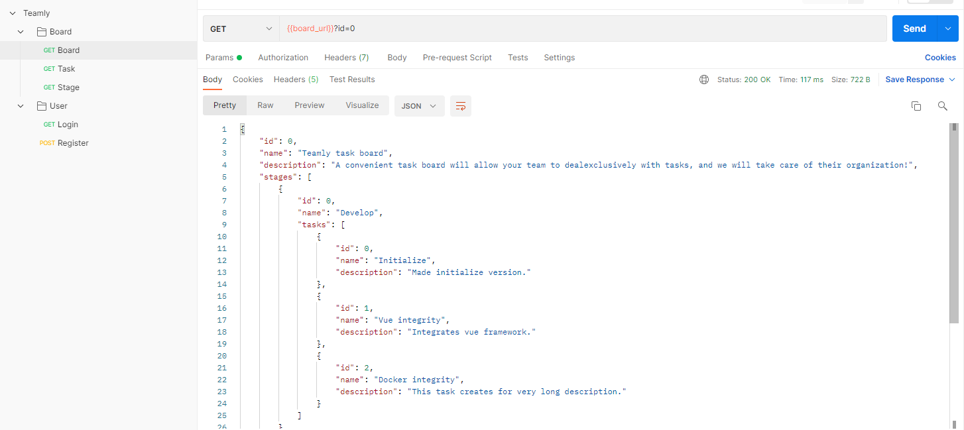

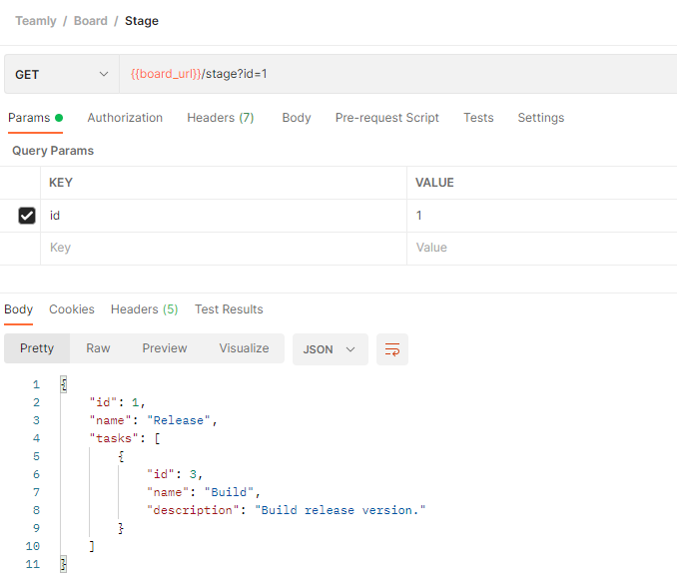

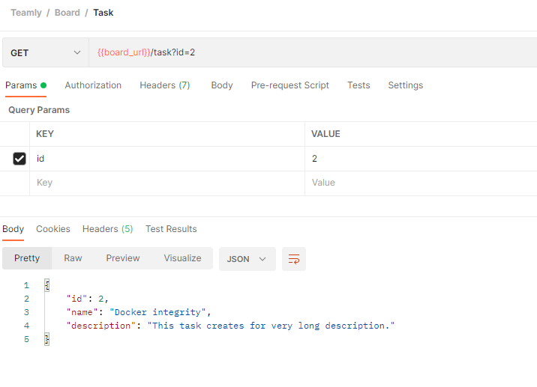

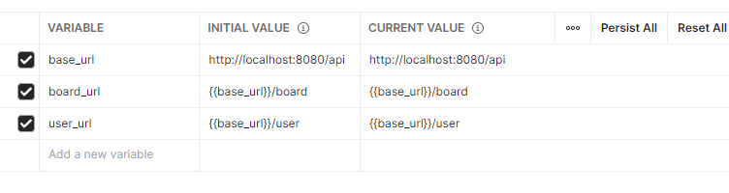

**Структура проекта**

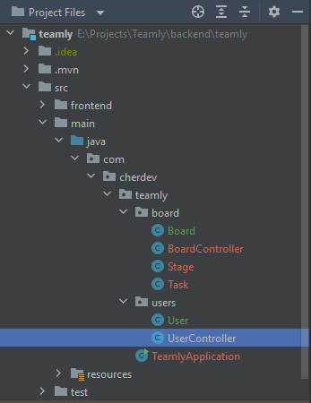

**Приложение**

Исходный код доступен в репозитории: [тык](https://github.com/ProteusDevelopment/Teamly-ToolsForTeamDevelop).